Grupo 12 PhoneDuino

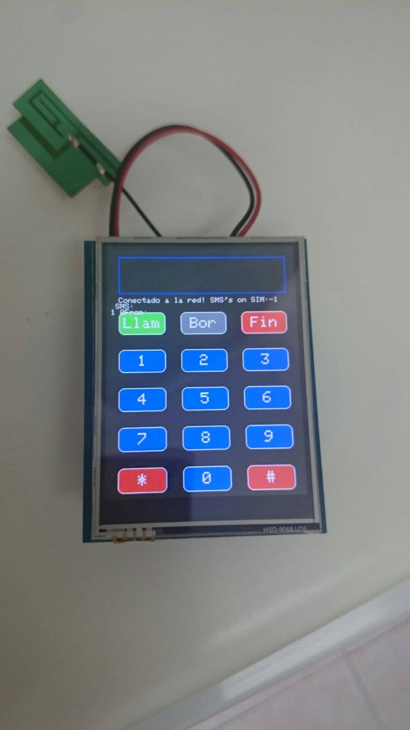

Rubén Moreno Martín - GII + Mat

Jaime Llanos Melchor - GII

Yoel Iglesias Jiménez – GII

1. Introducción

Nuestro proyecto, de nombre Phoneduino, consiste como no podría ser de otra manera en la creación de un terminal móvil basado en Arduino, desde el cual podremos efectuar llamadas a otros terminales móviles valiéndonos de la cobertura de la que se disponga, y de una tarjeta SIM, sin importar la compañía telefónica de la que esta reciba servicio.

1. Esquema Hardware

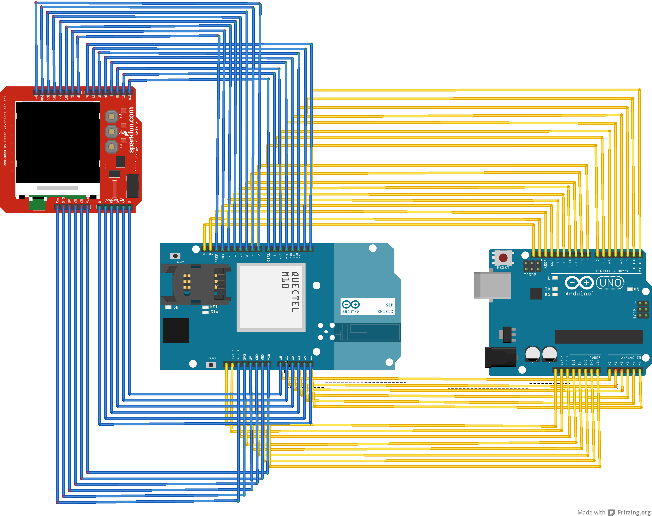

Figura 1

Aquí presentamos -*Figura 1*- un esquema de Hardware aproximado del proyecto. Realmente las placas irán conectadas mediante pines una encima de otra, pero aquí se ha querido simbolizar dichas conexiones con cables de distintos colores. La disposición de las placas es la siguiente: en la parte superior del teléfono irá la pantalla (2.8" TFT Touch Shield for Arduino with Resistive Touch Screen) , que mediante pines (los cables azules) irá conectada con la placa FONA (FONA 800 Shield – Voice/Data Cellular GSM for Arduino) situada justo debajo. Por último, en la placa situada en la parte inferior, debajo de la placa Fona, encontramos la placa Arduino UNO, la cual, al igual que antes, irá conectada por pines (los cables amarillos) a la placa que tiene encima.

1. Tabla de componentes

|  |  |  |
| --- | --- | --- |
| PRODUCTO | CANTIDAD | PRECIO |
| 2.8" TFT Touch Shield for Arduino with Resistive Touch Screen | 1 | 32,39 Euros |
| FONA 800 uFL Shield Starter Pack | 1 | 50,93 Euros |
| FONA 800 Shield – Voice/Data Cellular GSM for Arduino | 1 | Incluido en *FONA 800 uFL Shield Starter Pack* |
| Slim Sticker-type GSM/Cellular Quad-Band Antenna - 3dBi uFL | 1 | Incluido en *FONA 800 uFL Shield Starter Pack* |
| Lithium Ion Polymer Battery - 3.7v 1200mAh | 1 | Incluido en *FONA 800 uFL Shield Starter Pack* |
| Mini Metal Speaker w/ Wires - 8 ohm 0.5W | 1 | Incluido en *FONA 800 uFL Shield Starter Pack* |
| Wired Miniature Electret Microphone | 1 | Incluido en *Adafruit FONA 800 uFL Shield Starter Pack* |
| Cell-phone TRRS Headset - Earbud Headphones w/ Microphone | 1 | Incluido en *FONA 800 uFL Shield Starter Pack* |
| Vibrating Mini Motor Disc | 1 | Incluido en *FONA 800 uFL Shield Starter Pack* |
| Arduino UNO | 1 | Incluido en el pack de *Arduino UNO* proporcionado por el profesor |
| REGLETA PIN TORNEADO 2,54MM HEMBRA RECTA DOBLE LARGA 72 CONTACTOS | 1 | 2.85 Euros |
| REGLETA PIN 2,54MM HEMBRA RECTA 10 CONTACTOS - LARGOS | 2 | 2 x 0.54 Euros |
| REGLETA PIN 2,54MM HEMBRA RECTA 6 CONTACTOS - LARGOS | 2 | 2 x 0.58 Euros |
| REGLETA PIN 2,54MM HEMBRA RECTA 8 CONTACTOS - LARGOS | 4 | 4 x 0.58 Euros |
| PRECIO FINAL |  | 90.73 Euros |

1. Funcionalidad y Montaje

En lo referente al montaje, en primer lugar hemos comprobado que la placa Arduino UNO funcionaba a la perfección -*Figura 2*-

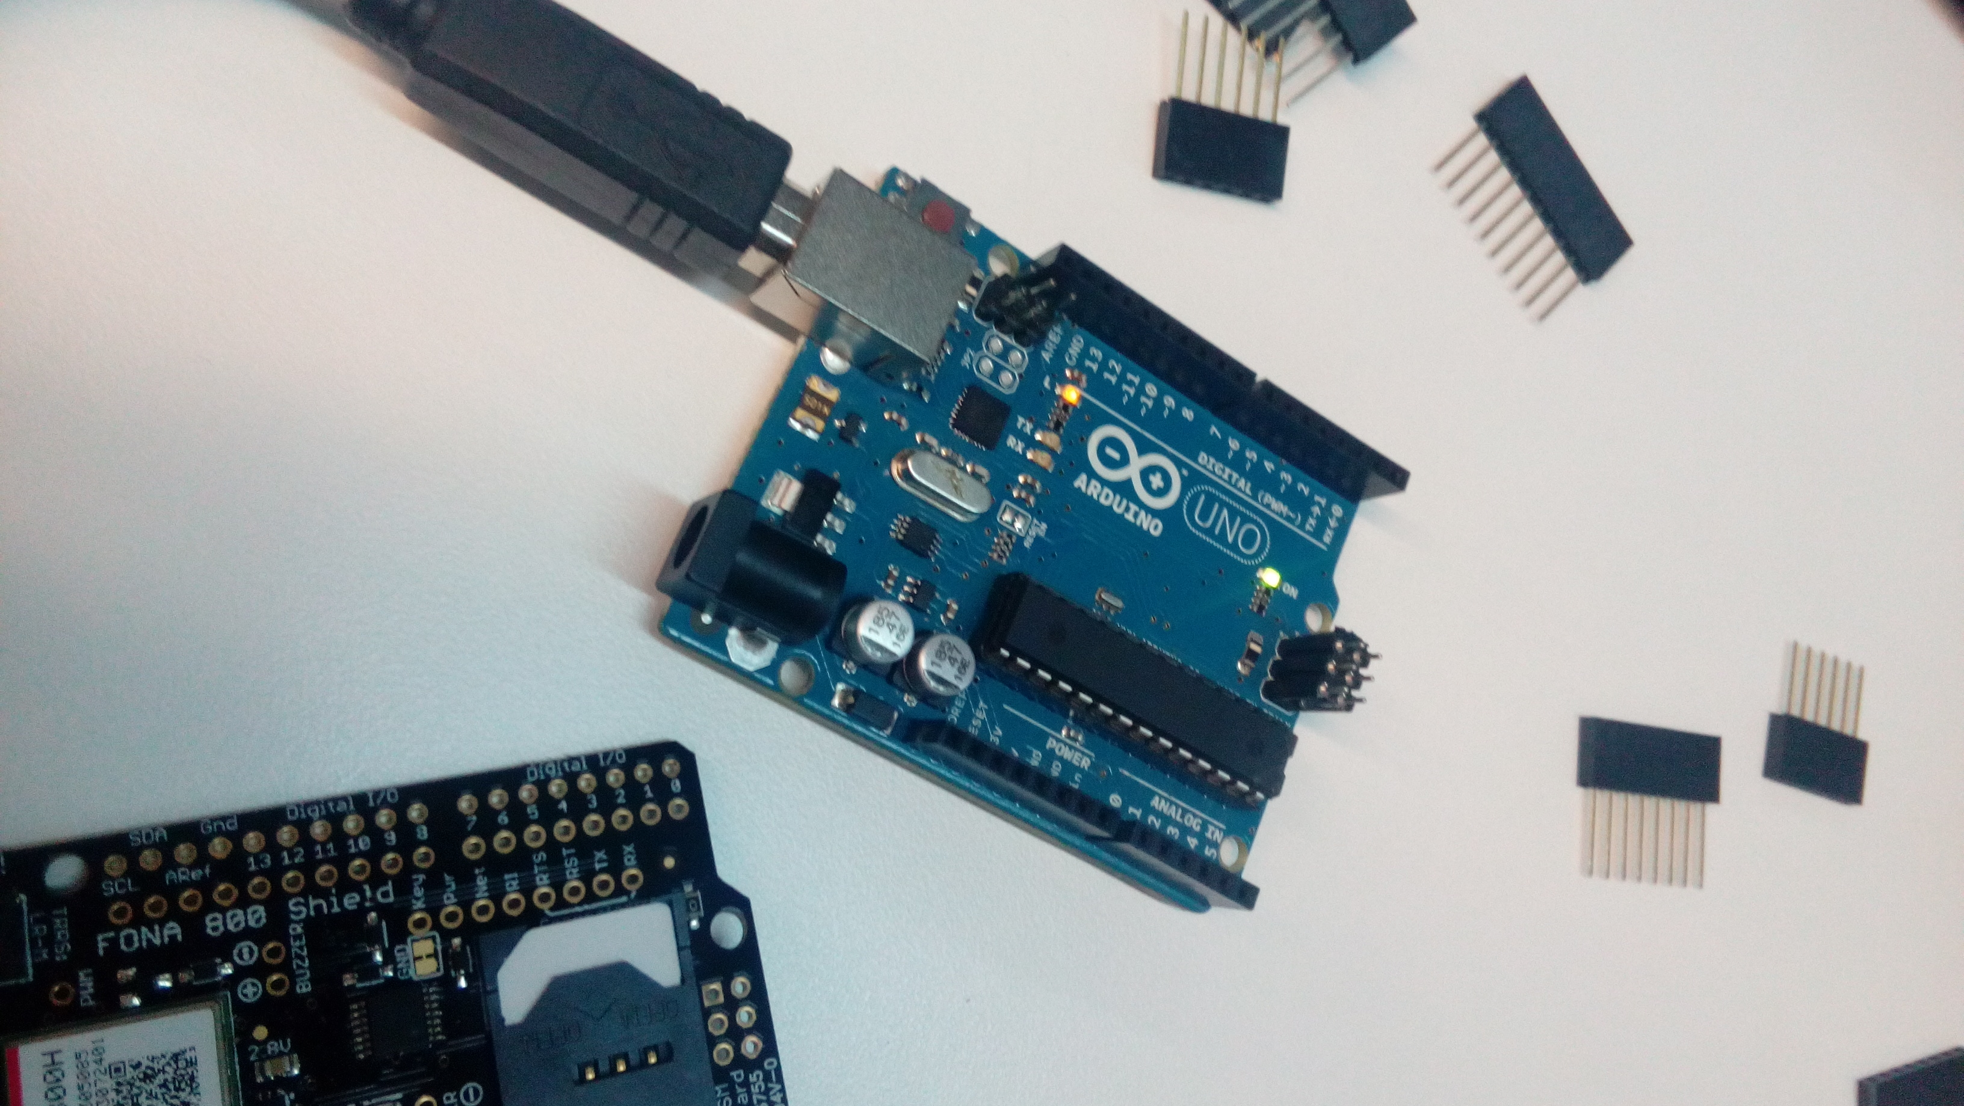

Figura 2

Después hemos hecho lo propio con la pantalla conectándola a la placa Arduino -*Figura 3*-

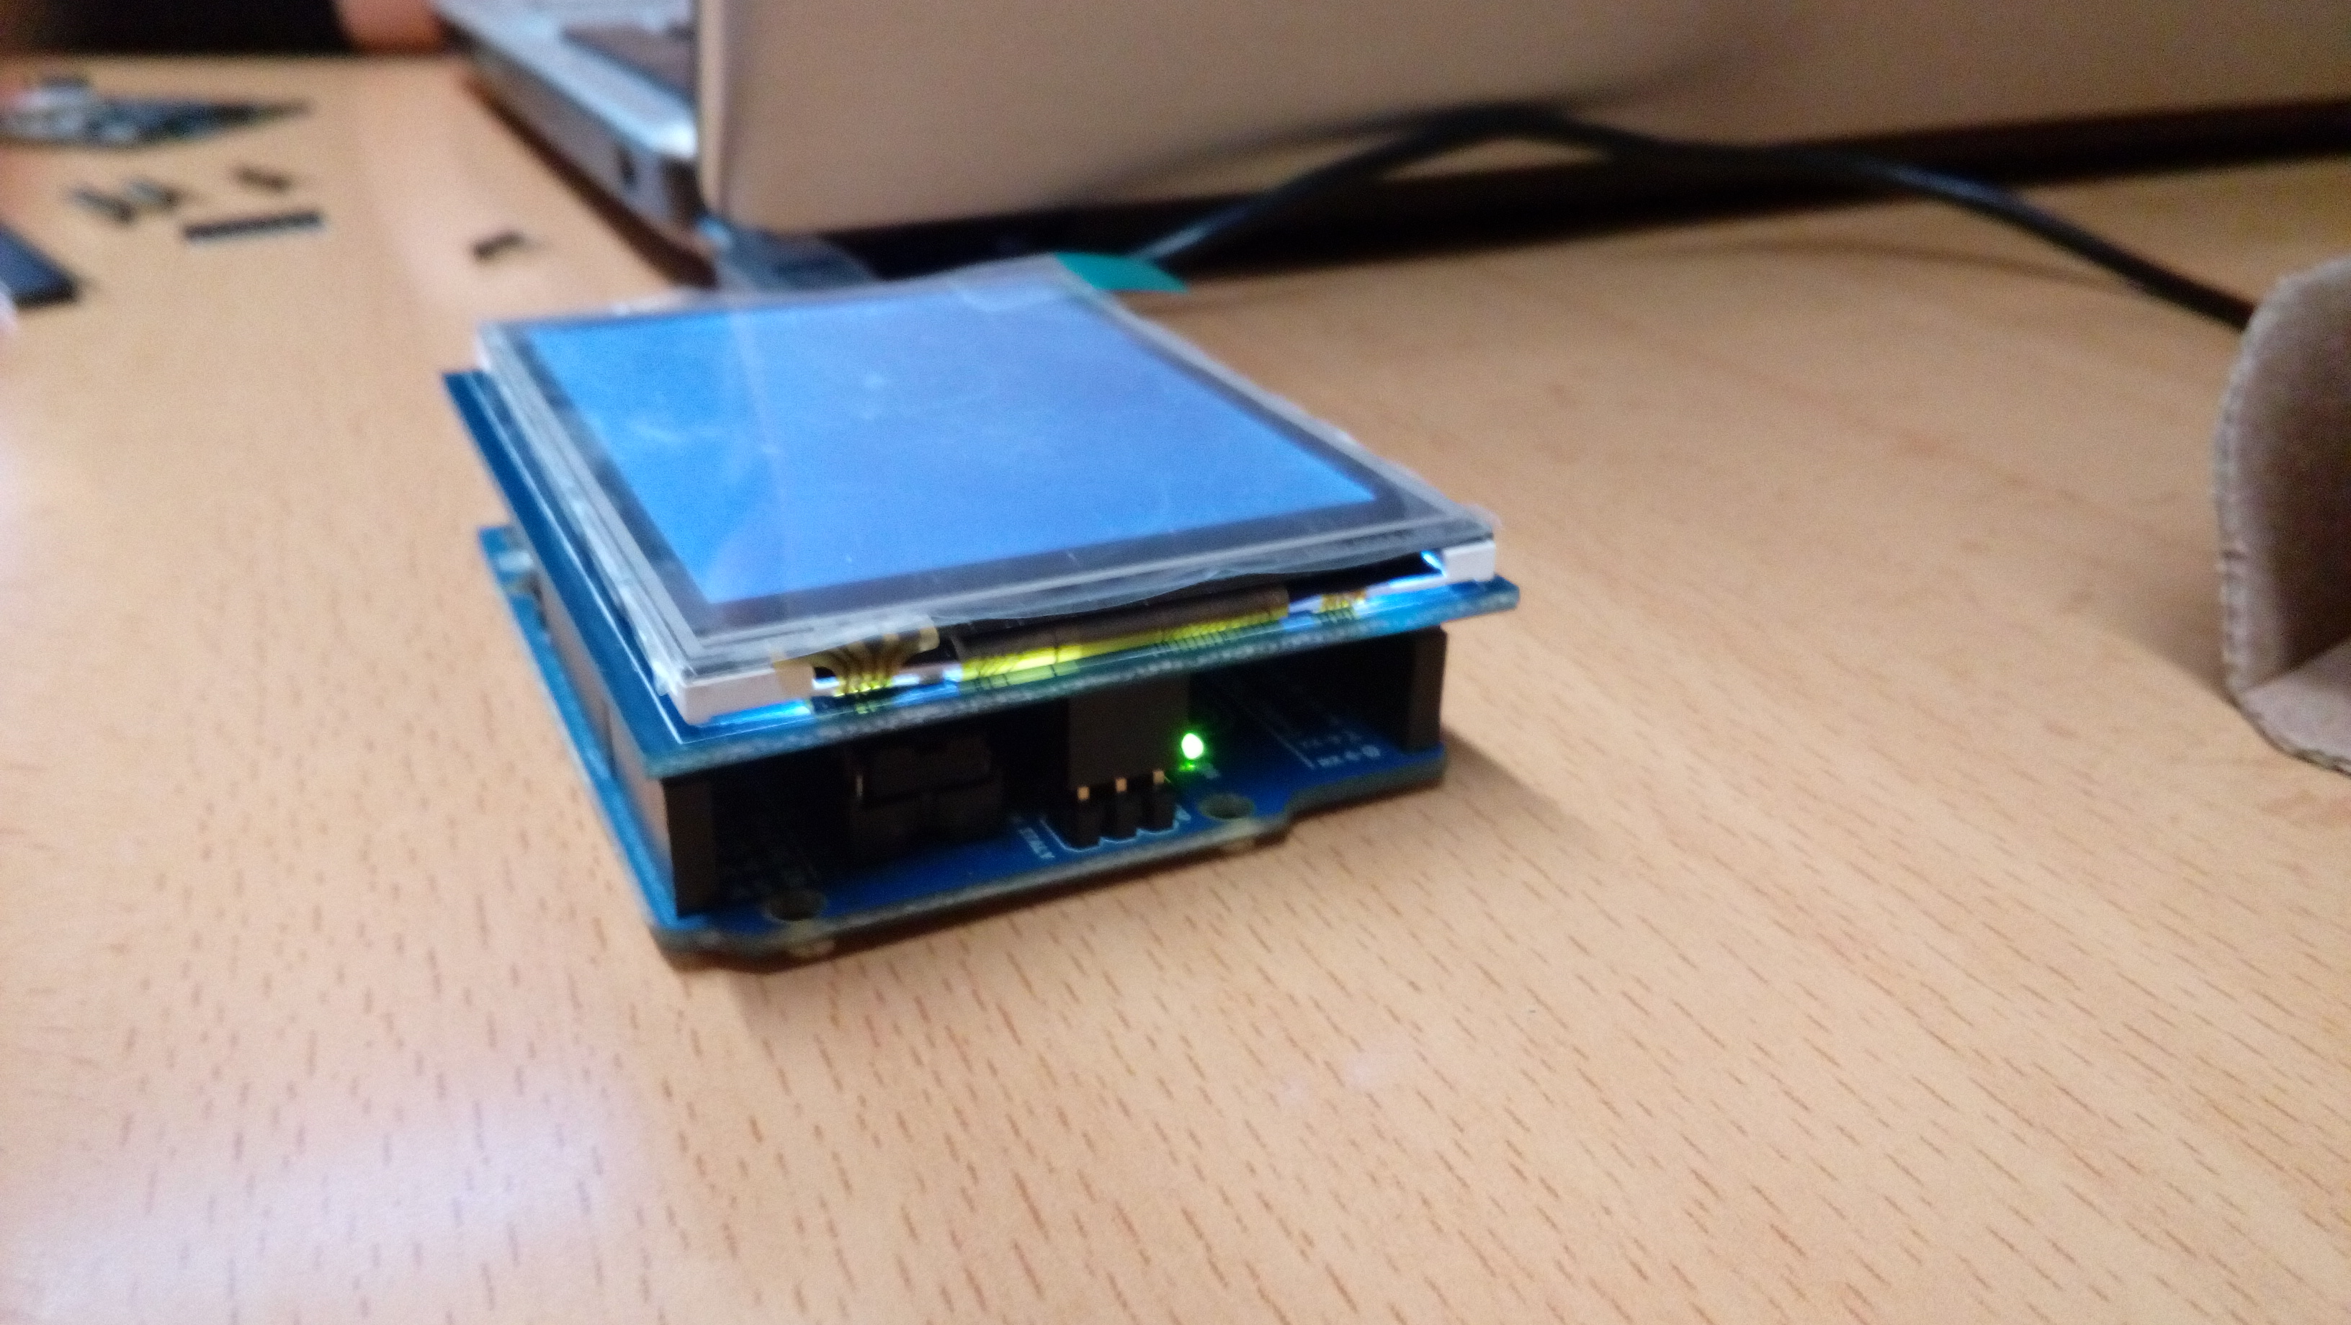

Figura 3

y hemos efectuado diversas pruebas para cerciorarnos de que funcionaba correctamente. -*Figuras 4 y 5-*

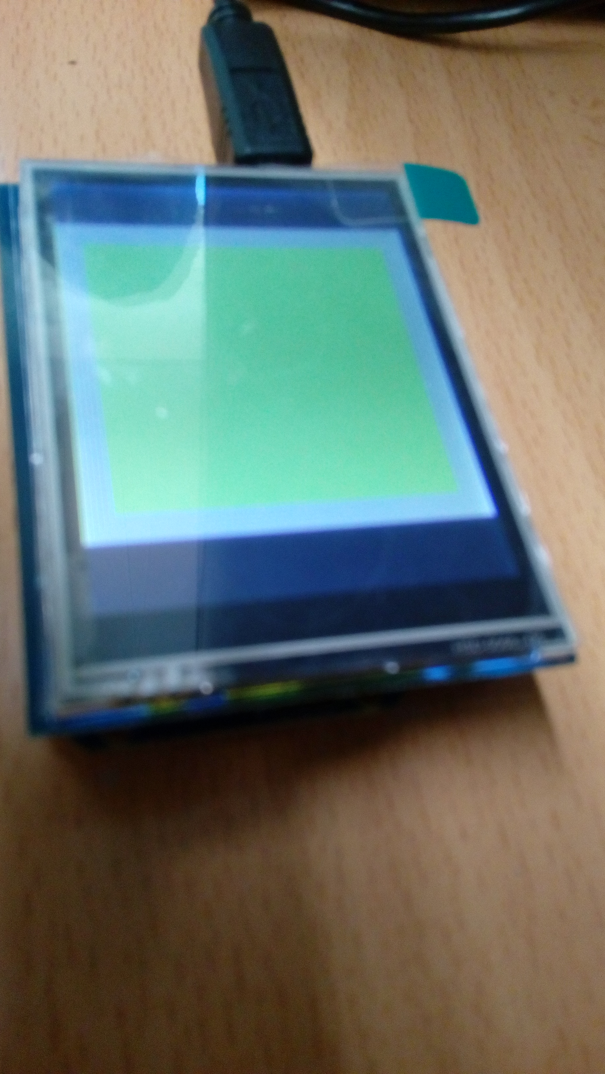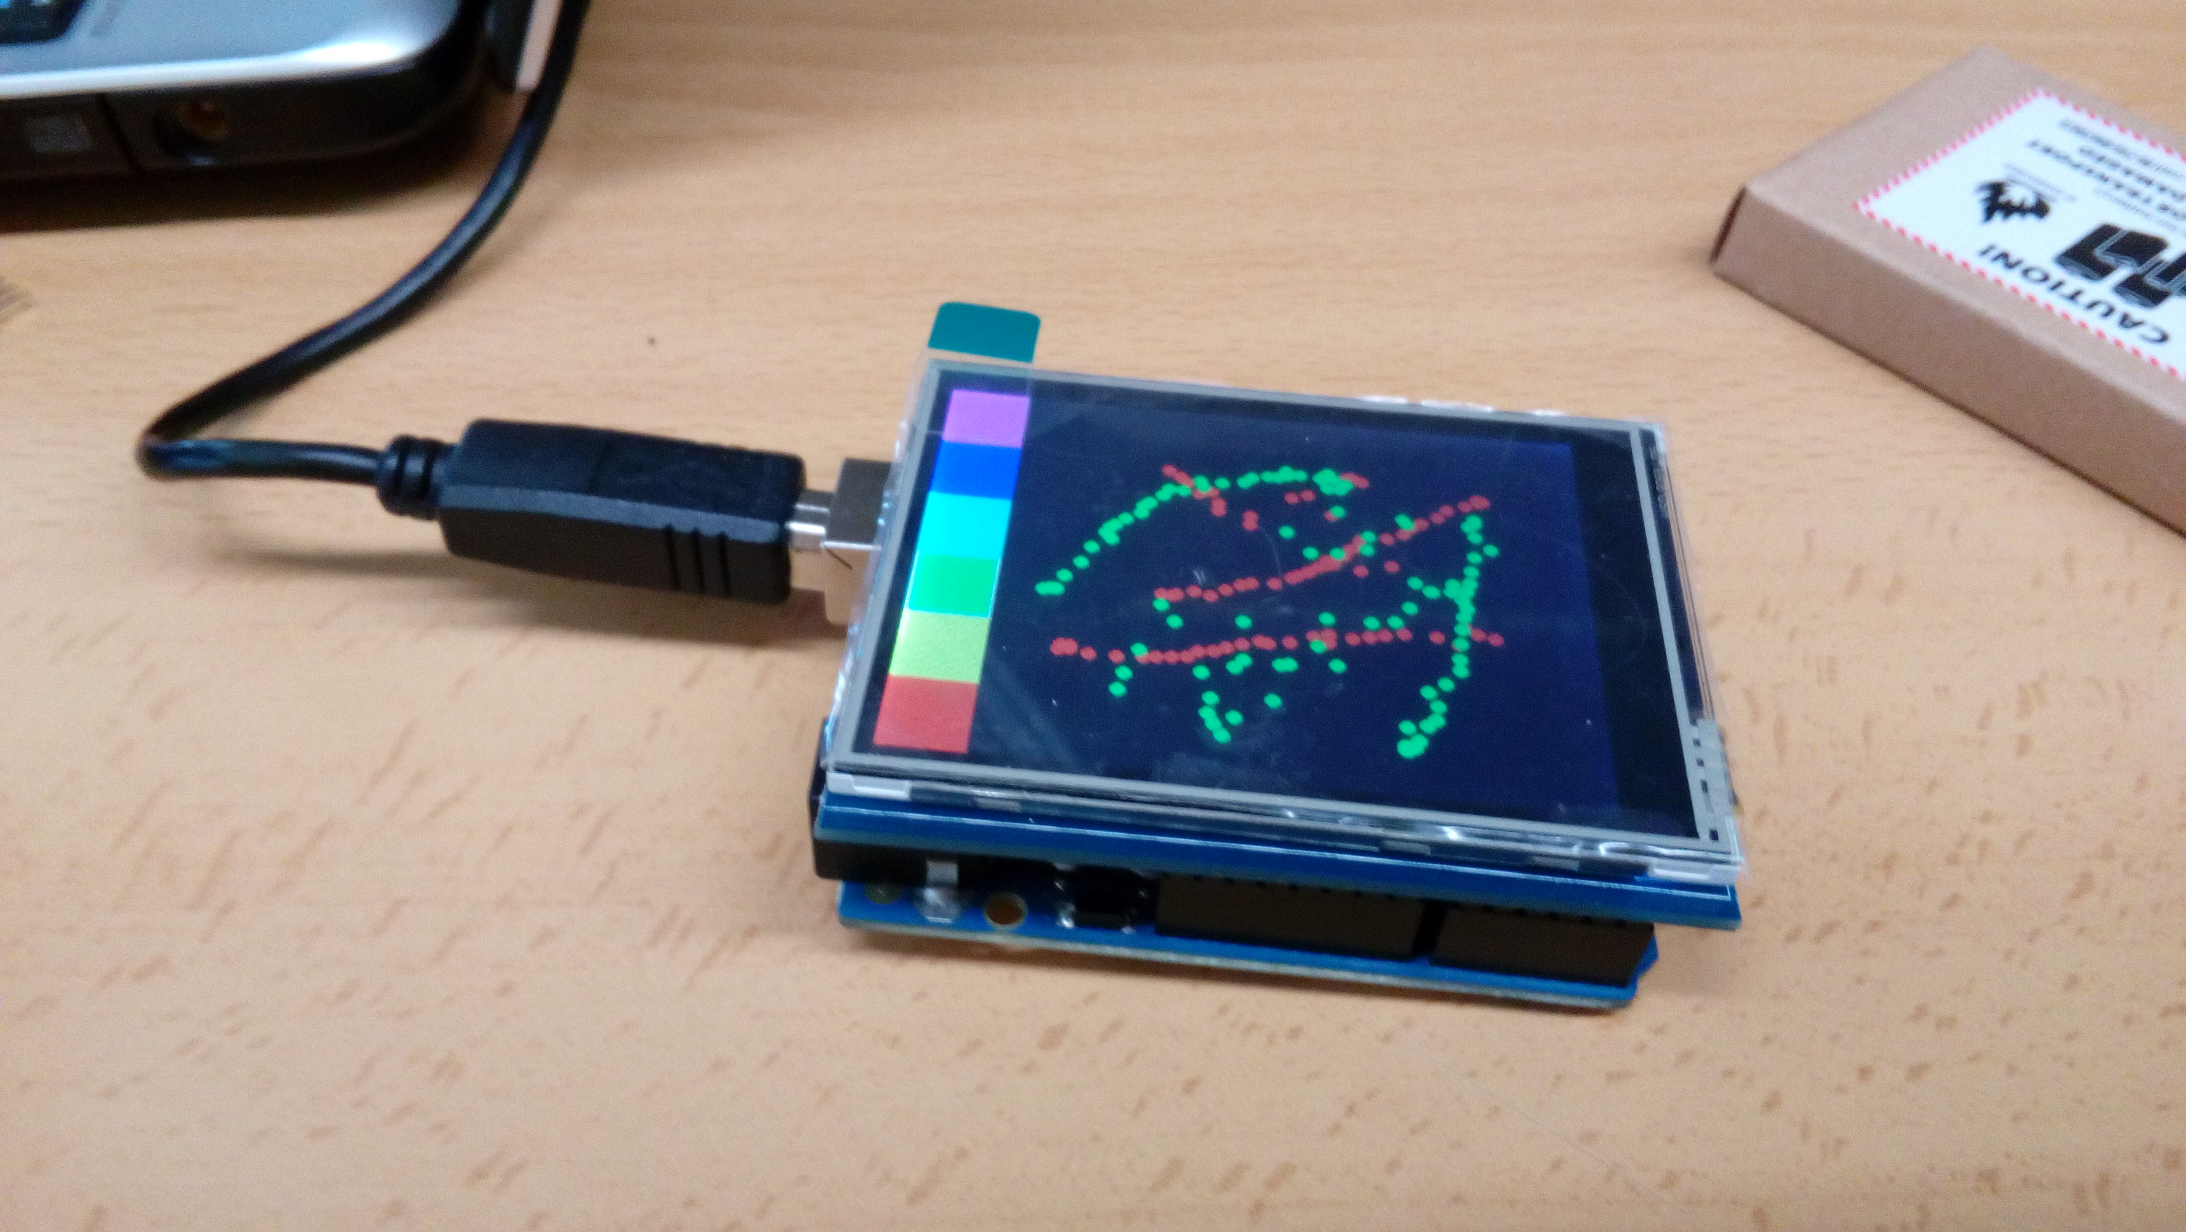

Figura 4 Figura 5

Acto seguido hemos procedido a soldar la placa FONA a la placa Arduino (hemos soldado la placa FONA a unos pines que hemos puesto en la placa Arduino). -*Figuras 6 y 7*-

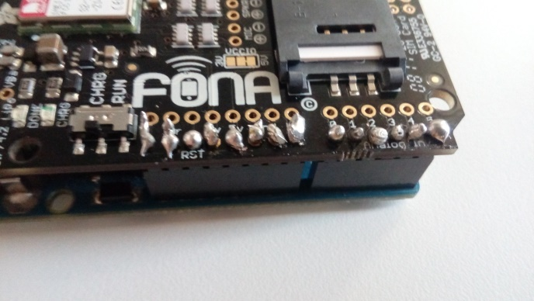

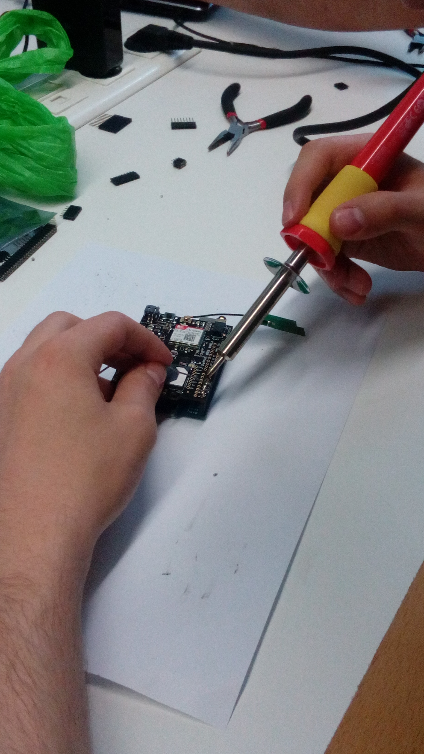

Figura 6 Figura 7

Una vez soldado, hemos insertado la batería y conectado al PC para comprobar que llegaba bien la corriente a toda la placa. -*Figura 8*-

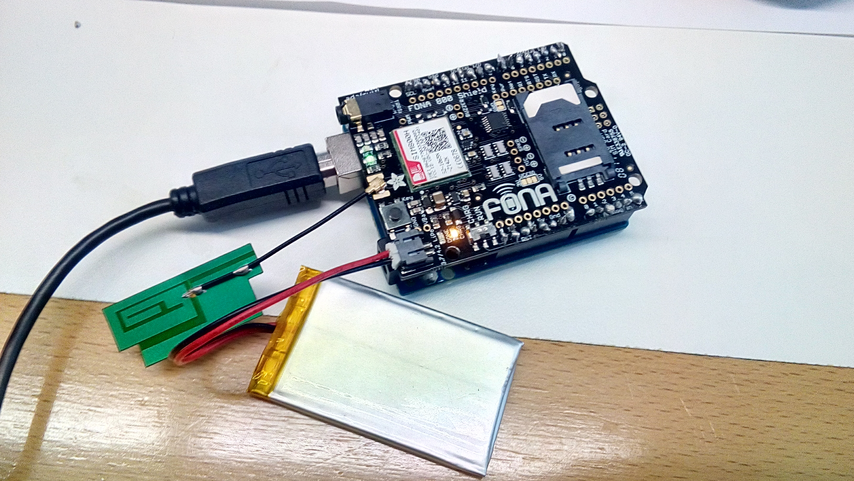

Figura 8

Después hemos realizado diversas pruebas sobre la FONA para comprobar si las características del móvil (es decir, de la FONA) funcionaban a la perfección. –*Figuras 9 y 10*-

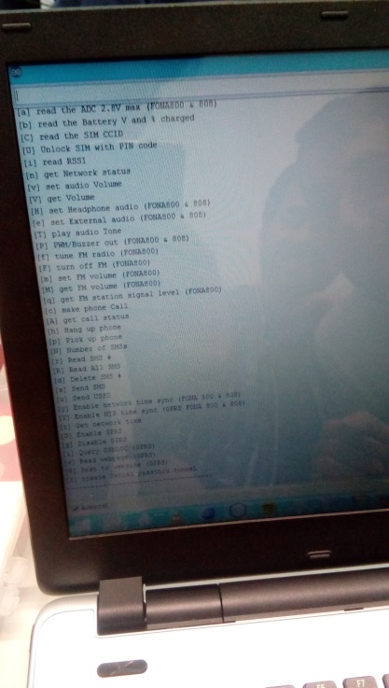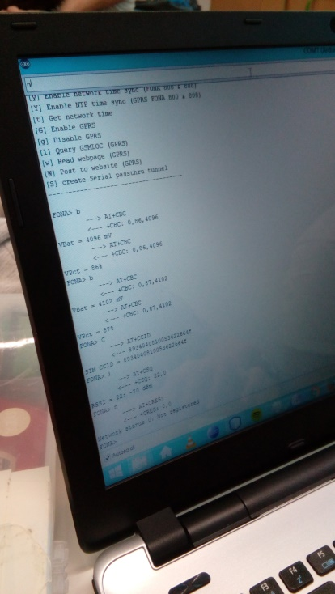

Figura 9 Figura 10

Ya hemos dado fe de que la FONA funciona bien, por tanto nos hemos puesto a soldar el bloque que ya tenemos (Arduino + FONA) a la pantalla. -*Figura 11*-

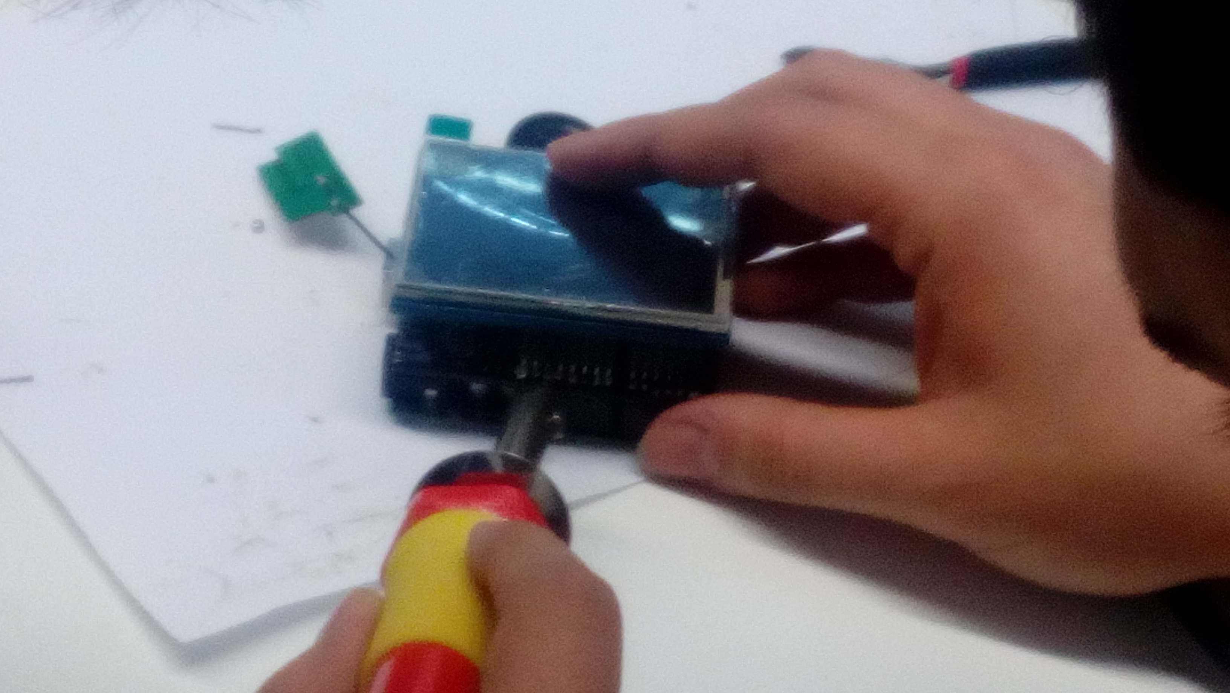

Figura 11

Para ello hemos soldado la primera punta de cada pin para que estos se quedasen fijos en una posición, y una vez hecho esto, hemos retirado la pantalla para poder soldar más fácilmente el resto de puntas de cada pin. -*Figura 12-*

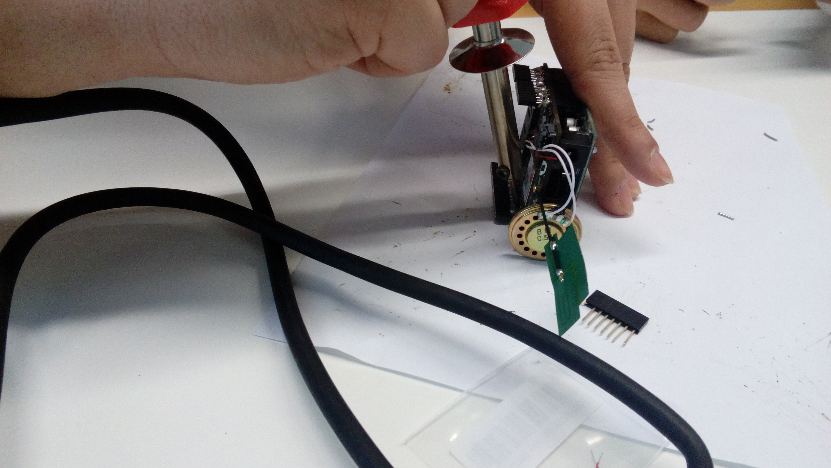

Figura 12

El resultado de soldar todos los pines a la placa FONA es el siguiente. –*Figura 13*-

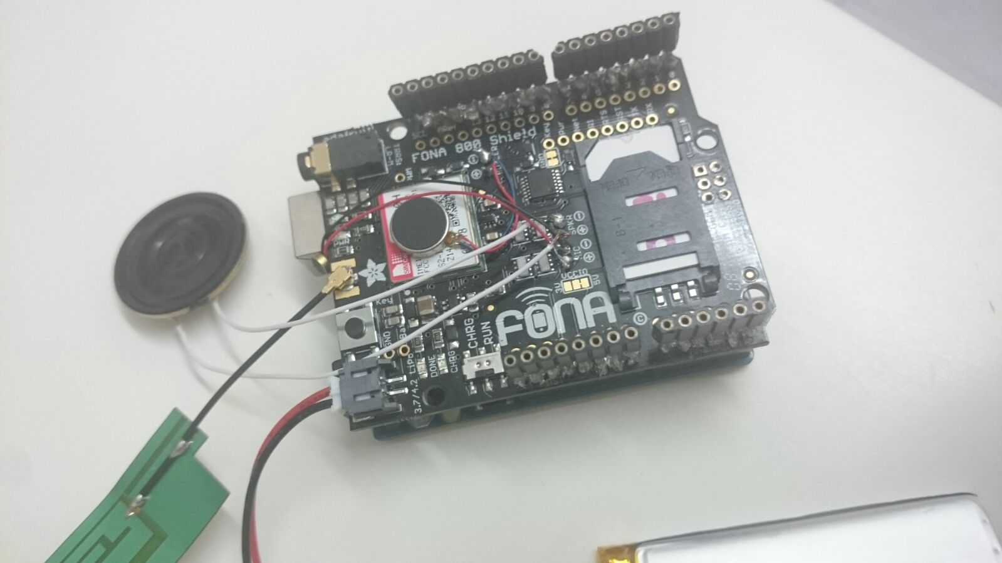

Figura

Una vez soldados, como se muestra anteriormente, encajamos la pantalla, quedándose así integrada. –*Figura 14*-

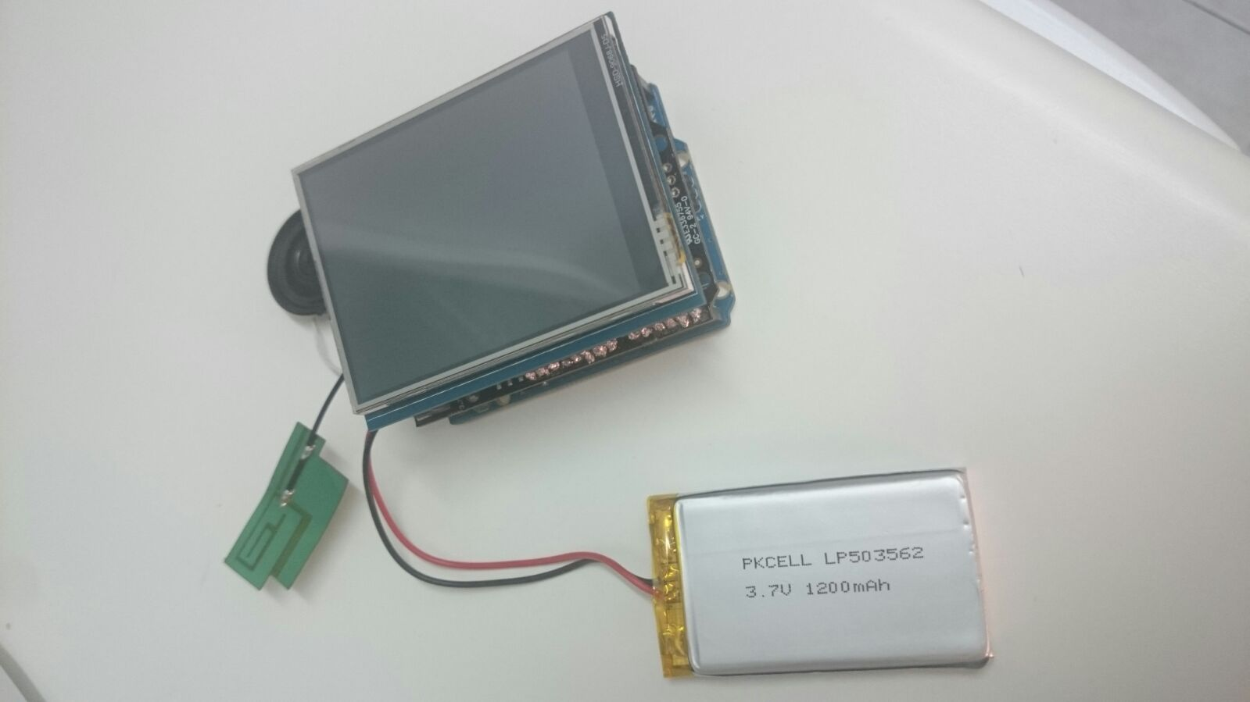

Figura

Respecto al funcionamiento, Phoneduino será capaz de realizar llamadas y de recibirlas, como si un teléfono normal se tratase. También podrá recibir SMS, aunque esa funcionalidad no la hemos recogido en la interfaz, por tanto solo será visible ejecutando el móvil desde el compilador del ordenador.

1. Problemas y Soluciones

+Hemos encontrado diversos problemas asociados al montaje del teléfono, como por ejemplo la posición, tamaño y cantidad de pines conectores de las diferentes placas del proyecto.

-La solución consistió en buscar qué pines se adaptaban a nuestras necesidades, y buscar la manera de integrarlos.

+A la hora de instalar el controlador de la placa Arduino al usarlo por primera vez en el ordenador, hemos encontrado dificultades debido al Sistema Operativo del mismo, que es Windows 10. Y es que a partir de Windows 8, el Sistema Operativo no deja instalar controladores que no tengan firma autorizada, y el de Arduino para este S.O no lo es.

-La solución la encontramos buscando en Google dicho problema.

+También el hecho de soldar en sitios tan pequeños ha supuesto una dificultad añadida.

-Se recomienda utilizar gafas de aumento o similares.

6. Posibles mejoras

Respecto a las mejoras, nos hemos planteado bastantes posibles. Entre ellas podemos destacar estas:

-Añadir funcionalidad de radio, de mensajería SMS, GPS…

-Inclusión de funciones externas, como pueden ser juegos o un reproductor mp3.

-Añadir un módulo Wi-Fi.

-Mejorar el tamaño del terminal.

1. Trabajo de cada miembro

Todos hemos participado en la totalidad de los pasos antes señalados y nos hemos implicado con entusiasmo en sacar este proyecto para adelante.